ნ ა პ ი რ დ ა ც ვ ა
შეზღუდული პასუხისმგებლობის საზოგადოება
LTD “NAPIRDATSVA”

რეგ. #204527146 მის: ქ.თბილისი, ყიფშიძის ქ. # 4. ტელ. 599 491 600
reg.N204527146Georgia, Tbilisi kiphshidze str.N4 tel. 599 49 16 00; E-mail napirdatsva@gmail.com

13.01.2020წ.
საქართველოს საავტომობილო გზების დეპარტამენტის
თავმჯდომარის მოადგილეს ბატონ ლევან კუპატაშვილს
ბატონო ლევან,
საქართველოს საავტომობილო გზების დეპარტამენტსა და შპს “ნაპირდაცვას” შორის დადებული ხელშეკრულების (ე.ტ.#136-18, 07.12.2018 წ.) Sესაბამისად, საპროექტომ მოამზადა - გორის მუნიციპალიტეტის, ქ.გორი კ/დ პარკისა და “ჭალის დასახლების“ მიმდებარედ მდ.მტკვრის ნაპირსამაგრი სამუშაოების პროექტი”, რომელიც შედგება განმარტებითი ბარათის, კონსტრუქციული ნახაზებისა და ხარჯთაღრიცხვისგან.
საკვლევი უბნები მდებარეობენ ქ. გორში მდ. მტკვრის მარცხენა ნაპირზე ე.წ. “ჭალების” დასახლებასთან. პირველ უბანზე, რომელიც მდებარეობს ძველი ხიდის მიმდებარე ტერიტორიაზე, ნაპირი განიცდის გვერდითი ეროზიის ზემოქმედებას, რაც საშიშროებას უქმნის მდინარის მარცხენა ნაპირზე მდებარე საცხოვრებელ სახლებს. ეროზიული პროცესების ერთერთი გამომწვევი მიზეზია მდინარის ჭალა-კალაპოტში (მარჯვენა ნაპირისაკენ) მყარი ნატანის აკუმულაცია, რაც იწვევს მდინარის მთავარი კალაპოტის მარცხენა ნაპირისკენ გადაადგილებას.
მეორე უბანი მდებარეობს ახალი ხიდის ქვემოთ. მდინარის მარცხენა ნაპირზე ნაპირი განიცდის როგორც გვერდით ეროზიას ასევე დაბალი ჭალის ზედა ტერასის დატბორვას. ამ მონაკვეთზე აშენდა ახალი რაგბის სტადიონი, შენდება სპორტის სასახლე და სხვა ინფრასტრუქტურული ობიექტები. აქედან გამომდინარე ამ ობიექტებს შეექმნება დატბორვის საშიშროება.
პროექტით გათვალისწინებულია ავარიულ უბნებზე რკინაბეტონის დამცავი ნაგებობის მოწყობა. საპროექტო ობიექტის გეოგრაფიული კოორდინატებია: პირველი უბანი X= 425681,552; Y= 4647675,663; X= 425892,312; Y= 4647602,192; მეორე უბანი X= 426197,396; Y= 4647481,478; X=426921,285; Y= 4646896,093.
წარმოგიდგენთ განცხადებას სკრინინგის პროცედურის გასავლელად და შესაბამისი გადაწყვეტილების მისაღებად.
დანართი 43 გვ.

პატივისცემით,
ივანე დგებუაძე
დირექტორი

საქართველოს რეგიონული განვითარების და ინფრასტრუქტურის სამინისტრო

საქართველოს საავტომობილო გზების დეპარტამენტი

გორის მუნიციპალიტეტის, ქ.გორი კ/დ პარკისა და “ჭალის დასახლების“ მიმდებარედ მდ.მტკვრის ნაპირსამაგრი სამუშაოების პროექტი
სკრინინგის ანგარიში

შემსრულებელი:
საპროექტო კომპანია შპს “ნაპირდაცვა“
დირექტორი ი.დგებუაძე

თბილისი
2019 წ.

გორის მუნიციპალიტეტის, ქ.გორი კ/დ პარკისა და “ჭალის დასახლების“ მიმდებარედ მდ.მტკვრის ნაპირსამაგრი სამუშაოების პროექტის სკრინინგის განაცხადის დანართი
ინფორმაცია დაგეგმილი საქმიანობის შესახებ
გორის მუნიციპალიტეტის, ქ.გორი კ/დ პარკისა და “ჭალის დასახლების“ მიმდებარედ მდ.მტკვრის ნაპირსამაგრი სამუშაოების პროექტი დამუშავებულია შპს “ნაპირდაცვის” მიერ საქართველოს საავტომობილო გზების დეპარტამენტთან გაფორმებული ხელშეკრულების (ე.ტ.#136-18, 07.12.2018 წ.) თანახმად. პროექტის საფუძველს წარმოადგენს შპს “ნაპირდაცვის” მიერ განხორციელებული საძიებო-აზომვითი მასალები და კვლევითი მასალები.
საკვლევი უბნები მდებარეობენ ქ. გორში მდ. მტკვრის მარცხენა ნაპირზე ე.წ. “ჭალების” დასახლებასთან. პირველ უბანზე, რომელიც მდებარეობს ძველი ხიდის მიმდებარე ტერიტორიაზე, ნაპირი განიცდის გვერდითი ეროზიის ზემოქმედებას, რაც საშიშროებას უქმნის მდინარის მარცხენა ნაპირზე მდებარე საცხოვრებელ სახლებს. ეროზიული პროცესების ერთერთი გამომწვევი მიზეზია მდინარის ჭალა-კალაპოტში (მარჯვენა ნაპირისაკენ) მყარი ნატანის აკუმულაცია, რაც იწვევს მდინარის მთავარი კალაპოტის მარცხენა ნაპირისკენ გადაადგილებას.
მეორე უბანი მდებარეობს ახალი ხიდის ქვემოთ. მდინარის მარცხენა ნაპირზე ნაპირი განიცდის როგორც გვერდით ეროზიას ასევე დაბალი ჭალის ზედა ტერასის დატბორვას. ამ მონაკვეთზე აშენდა ახალი რაგბის სტადიონი, შენდება სპორტის სასახლე და სხვა ინფრასტრუქტურული ობიექტები. აქედან გამომდინარე ამ ობიექტებს შეექმნება დატბორვის საშიშროება.
პროექტით გათვალისწინებულია ავარიულ უბნებზე რკინაბეტონის დამცავი ნაგებობის მოწყობა. საპროექტომ დაამუშავა არსებული ფონდური და ლიტერატურული მასალა საკვლევი უბნის რელიეფის, საინჟინრო-გეოლოგიური და ჰიდროლოგიური პირობების შესახებ.
დამუშავებული მასალისა და საველე კვლევის შედეგების ანალიზის საფუძველზე, ქვეყანაში მოქმედი სტანდარტებითა და ნორმებით, შემუშავდა წინამდებარე საინჟინრო გადაწყვეტა.
პროექტის განმხორციელებელია საქართველოს საავტომობილო გზების დეპარტამენტი.
საკონტაქტო ინფორმაცია
საქმიანობის განმხორციელებელი | საავტომობილო გზების დეპარტამენტი
იურიდიული მისამართი | საქართველო 0160, ქ. თბილისი, ალ ყაზბეგის №12
საქმიანობის განხორციელების ადგილი | გორის მუნიციპალიტეტის ქ.გორი
საქმიანობის სახე | მდინარე მტკვარი ნაპირსამაგრი სამუშაოები (გარემოსდაცვითი შეფასების კოდექსის მუხლი 7)
საკონტაქტო პირი: | გია სოფაძე
საკონტაქტო ტელეფონი: | 599939209
ელ-ფოსტა: | Giasopadze@georoad.ge

გარემოსდაცვითი კოდექსის მე-7 მუხლით გათვალისწინებული კრიტერიუმები
საქმიანობის მახასიათებლები
პროექტით გათვალისწინებულია საკვლევ უბანზე რკინაბეტონის ნაპირდამცავი კედლის მოწყობა.
საქმიანობის მასშტაბი შეზღუდულია - საპროექტო სამუშაოები შემოიფარგლება რკინაბეტონის კედლის კონსტრუქციის ნაგებობის მოწყობით.
პროექტით გათვალისწინებული სამუშაოების გახორციელების შედეგად, ობიექტზე უარყოფითი კუმულაციური ზემოქმედება არ არის მოსალოდნელი. სამშენებლო მოედანზე არ იქნება შეტანილი არავითარი სხვა სახის სამშენებლო მასალა, პროექტით გათვალისწინებული მასალის გარდა.
ბუნებრივი რესურსებიდან უშუალო შეხება შესაძლებელია იყოს მდინარის წყალთან კედლის ნაპირზე განთავსების პროცესში. წყლის დაბინძურების ძირითადი რისკები უკავშირდება გაუთვალისწინებელ შემთხვევებს: ნარჩენების არასწორი მართვა, ტექნიკისა და სატრანსპორტო საშუალებების გაუმართაობის გამო ნავთობპროდუქტების დაღვრა და სხვ., რასთან დაკავშირებითაც სამშენებლო მოედანზე დაწესდება შესაბამისი კონტროლი.
სამშენებლო სამუშაოები ჩატარდება წყალმცირობის პერიოდში, რაც იძლევა ტექნიკის წყალში ხანგრძლივად დგომის გარეშე ექსპლუატაციის საშუალებას. სხვა სახის რაიმე არსებითი ზეგავლენა შესაძლო ბიომრავალფეროვნებაზე არ არის მოსალოდნელი.
ნაპირსამაგრი სამუშაოების ჩატარების პერიოდში არ წარმოიქმნა ნარჩენები. საქმიანობის სპეციფიკის გათვალისწინებით, ტერიტორიის ფარგლებში გრუნტის დაბინძურება მოსალოდნელია მხოლოდ გაუთვალისწინებელ შემთხვევებში: ტექნიკის, სატრანსპორტო საშუალებებიდან საწვავის ან ზეთების ჟონვის შემთხვევაში და საყოფაცხოვრებო ნარჩენების არასწორი მართვის შემთხვევაში.
სამშენებლო ტექნიკას უნდა ქონდეს გავლილი ტექდათვალიერება, რათა არ მოხდეს მიდამოს გაჭუჭყიანება ზეთებითა და საპოხი საშუალებებით.
სახიფათო ნარჩენების (მაგ. ზეთებით დაბინძურებული ჩვრები, და სხვ.) რაოდენობა იქნება უმნიშვნელო. შესაბამისად, ნარჩენების მართვის გეგმის მომზადება საჭირო არ არის.
საქმიანობის პროცესში არასამშენებლო ნარჩენების წარმოქმნა არ არის მოსალოდნელი. ასეთის არსებობის შემთხვევაში, მათი მართვის პროცესში უნდა გამოიყოს დროებითი დასაწყობების დაცული ადგილები. სამეურნეო-ფეკალური წყლები შეგროვდება საასენიზაციო ორმოში.
საყოფაცხოვრებო ნარჩენების შეგროვება მოხდება შესაბამის კონტეინერებში. ტერიტორიიდან საყოფაცხოვრებო ნარჩენების გატანა მოხდება ადგილობრივ ნაგავსაყრელზე. სახიფათო ნარჩენების დროებითი დასაწყობება მოხდება სამშენებლო მოედანზე ცალკე გამოყოფილ სათავსოში. სამუშაოების დასრულების შემდგომ სახიფათო ნარჩენები შემდგომ გადაეცემა იურიდიულ პირს, რომელსაც ექნება ნებართვა ამ სახის ნარჩენების გაუვნებელყოფაზე. სამუშაოების დასრულების შემდგომ ტერიტორიები მოწესრიგდება და აღდგება სანიტარული მდგომარეობა. ამდენად, რაიმე სახის კუმულაციური ზემოქმედება გარემოზე მოსალოდნელი არ არის.
გარემოზე უარყოფითი ზემოქმედების ფაქტორებიდან აღსანიშნავია ატმოსფერული ჰაერის უმნიშვნელო დაბინძურება.
ნაპირსამაგრი სამუშაოების ჩატარების პერიოდში ატმოსფერულ ჰაერზე ზეგავლენა მოსალოდნელია მხოლოდ მოძრავი წყაროებიდან, კერძოდ გამოყენებული ტექნიკის ძრავების მუშაობით გამოწვეული გამონაბოლქვებით, რაც არსებით ზემოქმედებას არ მოახდენს ფონურ მდგომარეობაზე;
არსებულ პირობებში დაგეგმილი სამუშაოები მნიშვნელოვნად ვერ შეცვლის ფონურ მდგომარეობას. პროექტის განხორციელებისას ემისიების სტაციონალური ობიექტები გამოყენებული არ იქნება. ზემოქმედების წყაროები წარმოდგენილი იქნება მხოლოდ სამშენებლო ტექნიკით, რომლებიც იმუშავებენ მონაცვლეობით. ჰაერში CO₂-ის გაფრქვევა მოხდება სამშენებლო ტექნიკის მუშაობის შედეგად.
ასევე, უმნიშვნელო ამტვერება მოხდება ინერტული მასალების მართვის პროცესში. აღსანიშნავია, ისიც, რომ სამუშაოები გაგრძელდება მხოლოდ შეზღუდული დროის განმავლობაში. აღნიშნულიდან გამომდინარე, პროექტის გახორციელების მშენებლობის ეტაპი ატმოსფერული ჰაერის ხარისხზე მნიშვნელოვან ნეგატიურ ზემოქმედებას ვერ მოახდენს.
საპროექტო ტერიტორიაზე ხმაურის გავრცელების ძირითადი წყაროა სამშენებლო ტექნიკა. სამშენებლო უბნებზე გასახორციელებელი პრაქტიკული ღონისძიებების მასშტაბებიდან გამომდინარე, შეიძლება ჩაითვალოს, რომ სამშენებლო ტექნიკის გამოყენების ინტენსიობა დაბალია, შესაბამისად, დაბალია ხმაურისა და ვიბრაციის დონეები. სამშენებლო სამუშაოების დასრულების შემდგომ ხმაურის წყაროები შეწყდება.
სამშენებლო ტექნიკის მუშაობა რეგლამენტირებული იქნება დღის სამუშაო დროთი და ფიზიკურად არავითარ ზემოქმედებას არ ახდენს ადამიანების ჯანმრთელობაზე.
ნაპირსამაგრი სამუშაოების ჩატარების პერიოდში აღნიშნულ ტერიტორიაზე არ იქმნება საამშენებლო ბანაკი. სამუშაოების ჩატარებისას გამოყენებული ტექნიკა, სამუშაო დღის დამთავრების შემდეგ დაუბრუნდება შერჩეული დისლოკაციის ადგილს.
დაგეგმილი ნაგებობის აგებისა პროცესში და ობიექტის ექსპლუატაციაში შესვლის შემდგომ საქმიანობასთან დაკავშირებული ავარიის ან/და კატასტროფის რისკი არ არსებობს. პირიქით, ეს ღონისძიება განაპირობებს მიმდებარე ტერიტორიების დაცვას წყლისმიერი აგრესიისგან.
გარემოზე უარყოფითი ზემოქმედებები ნაგებობის მშენებლობის პერიოდში არ მოხდება. პროექტით გათვალისწინებული ღონისძიება გარემოსდაცვითი ფუნქციის მატარებელია.

დაგეგმილი საქმიანობის გახორციელების ადგილი და მისი თავსებადობა:
დაგეგმილი საქმიანობის ადგილი განსაზღვრა ბუნებრივად განვითარებულმა მდინარის ნაპირის ეროზიამ. ეროზიისა და დატბორვის საწინააღმდეგო ღონისძიებები გახორციელდება ქ.გორში დინარე მტკვრის ნაპირზე
გეოგრაფიული კოორდინატებია:
საპროექტო ობიექტის გეოგრაფიული კოორდინატებია:
პირველი უბანი:
X | YY
425681,552 | 4647675,663
425740,858 | 4647667,843
425808,397 | 4647656,925
425857,864 | 4647622,548
425892,312 | 4647602,192
მეორე უბანი:
X | YY
426197,396 | 4647481,478
426265,535 | 4647422,426
426346,387 | 4647362,953
426409,888 | 4647285,576
426466,418 | 4647202,610
426588,305 | 4647044,341
426668,106 | 4646983,566
426756,040 | 4646935,304
426851,682 | 4646905,591
426921,285 | 4646896,093

დაგეგმილი საქმიანობის გახორციელების ადგილი არ არის სიახლოვეს:
- ჭარბტენიან ტერიტორიებთან;
- შავი ზღვის სანაპირო ზოლთან;
- ტყით მჭიდროდ დაფარულ ტერიტორიასთან, სადაც გაბატონებულია საქართველოს „წითელი ნუსხის“ სახეობები;
- დაცულ ტერიტორიებთან;
- პროექტი ხორციელდება სოფლის ტერიტორიაზე, საკარმიდამო სასოფლო სავარგულების დასაცავად;
- კულტურული მემკვიდრეობის ძეგლთან;
დაგეგმილი საქმიანობის გახორციელების ადგილი არ არის სიახლოვეს სხვა სენსიტურ ობიექტებთან;
სამუშაო ზონის სიახლოვეს კულტურული მემკვიდრეობის ძეგლები წარმოდგენილი არ არის. საპროექტო ტერიტორიის ადგილმდებარეობის გათვალისწინებით არქეოლოგიური ძეგლების გამოვლენის ალბათობა თითქმის არ არსებობს.
სამშენებლო ტერიტორიაზე მიწის სამუშაოების შესრულების პროცესში არქეოლოგიური ან კულტურული მემკვიდრეიბის ძეგლის არსებობის ნიშნების ან მათი რაიმე სახით გამოვლინების შემთხვევაში, სამუშაოთა მწარმოებელი ვალდებულია „კულტურული მემკვიდრეობის შესახებ“ საქართველოს კანონის მე-10 მუხლის თანახმად შეწყვიტოს სამუშაოები და ამის შესახებ დაუყოვნებლივ აცნობოს კულტურისა და ძეგლთა დაცვის შესაბამის სამსახურს.
საქმიანობის შესაძლო ზემოქმედების ხასიათი
მდ. მტკვარზე საპროექტო სამუშაოების ჩატარებას არ გააჩნია ზემოქმედების ტრანსსასაზღვრო ხასიათი;
საპროექტო ობიექტზე სამუშაოების გახორციელებისას არ ხდება გარემოზე მაღალი ხარისხისა და კომპლექსური ზემოქმედება.
აღნიშნული ფონური მდგომარეობის გათვალისწინებით დაგეგმილი სამშენებლო სამუშაოები, რომელიც დროის მოკლე მონაკვეთში გაგრძელდება, მნიშვნელოვან უარყოფით ზემოქმედებას ვერ მოახდენს ვიზუალურ-ლანდშაფტურ მდგომარეობაზე.
ფონური მდგომარეობით, პრაქტიკულად არ არსებობს ზემოქმედება ნიადაგოვან და მცენარეულ საფარზე, ასევე, არ არის ცხოველთა სამყაროზე კუმულაციური ზემოქმედების რისკები.
საერთო ჯამში კუმულაციური ზემოქმედების მნიშვნელობა იქნება დაბალი. პროექტის დასრულების შემოდგომ, ზემოთ განხილული კუმულაციური ზემოქმედების რისკები აღარ იარსებებს.
შეიძლება ითქვას - პროექტის დასრულების შემდეგ მნიშვნელოვნად გაუმჯობესდება რეაბილიტირებული საპროექტო მონაკვეთის არსებული მდგომარეობა და ბუნებრივი მასალით მოწყობილი ნაგებობა დადებითად შეერწყმება გარემოს. პროექტის გახორციელება დადებით ზემოქმედებას მოახდენს ლანდშაფტურ გარემოზე.
თუ გავითვალისწინებთ ჩასატარებელი სამშენებლო სამუშაოების სპეციფიკას და მოცულობებს, ცალსახაა, რომ პროექტი არ ხასიასთდება ადამიანის ჯანმრთელობაზე ზემოქმედების მომატებული რისკებით. ამ მხრივ საქმიანობა არ განსხვავდება მსგავი ინფრასტრუქტურული პროექტებისგან. სამუშაოების მიმდინარეობის პროცესში მუშა პერსონალის ჯანმრთელობაზე და უსაფრთხოების რისკები შეიძლება უკავშირდებოდეს დაწესებული რეგლამენტის დარღვევას (მაგალითად, სატრანსპორტო საშუალების ან/და ტექნიკის არასწორი მართვა, მუშაობა უსაფრთხოების მოთხოვნების უგულვებელყოფით და ა.შ.). სამუშაოების მიმდინარეობას გააკონტროლებს ზედამხედველი, რომელიც პასუხისმგებელი იქნება უსაფრთხოების ნორმების შესრულებაზე. ზედამხედველის მიერ ინტენსიური მონიტორინგი განხორციელდება რისკების მატარებელი სამუშაოების შესრულებისას. სამუშაო უბანი იქნება შემოზღუდული და მაქსიმალურად დაცული გარეშე პირების მოხვედრისაგან.
დაგეგმილი საპროექტო საქმიანობა არ ითვალისწინებს გარემოზე სხვა მნიშვნელოვან ზემოქმედებას. გათვალისწინებული არ არის დიდი რაოდენობით ხანძარსაშიში, ფეთქებადსაშიში და მდინარის პოტენციურად დამაბინძურებელი თხევადი ნივთიერებების შენახვა-გამოყენება. ყოველივე აღნიშნულიდან გამომდინარე, მასშტაბური ავარიის ან/და კატასტროფების რისკები მოსალოდნელი არ არის.
მშენებლობაზე ძირითადად დასაქმდება ადგილობრივი მოსახლეობა. ნაპირის გამაგრება დადებით გავლენას მოახდენს სოფლის მოსახლეობის სოციალურ-ეკონომიკურ გარემოზე.
საკვლევი უბნის ბუნებრივი მახასიათებლები
მდ.მტკვრის საინჟინრო ჰიდროლოგიური მახასიათებლები
მდ.მტკვრის ზოგადი მახასიათებლები. მდ.მტკვარი, სამხრეთ კავკასიის უდიდესი მდინარე, სათავეს იღებს თურქეთში, მთა ყიზილ-გიადიკის ჩრდილოეთ ფერდობზე არსებული წყაროებიდან, 2720 მ სიმაღლეზე ზღვის დონიდან, ერთვის კასპიის ზღვას აზერბაიჯანის ტერიტორიაზე.
მდინარის სიგრძე 1364 კმ-ს, წყალშემკრები აუზის ფართობი კი 188000 კმ2-ს შეადგენს. საქართველოს ტერიტორიაზე მდინარის სიგრძეა 350 კმ. ამ მონაკვეთზე მდინარის ჰიდროგრაფიული ქსელი შედგება 12211 მდინარისაგან, რომელთა ჯამური სიგრძე 35465 კმ-ს შეადგენს.
მდ.მტკვრის აუზს ასიმეტრიული ფორმა აქვს და საქართველოს ტერიტორიაზე მოიცავს კავკასიონის მთავარ ქედს, სომხით-ჯავახეთის მთიანეთს და მთათაშორის ტექტონიკურ დაბლობს. აუზის ყველაზე დაბალ ნაწილს მთათაშორისი დაბლობი წარმოადგენს, რომელსაც ქართლის დაბლობი ეწოდება.
აუზის ზემო ნაწილის გეოლოგია წარმოდგენილია ვულკანური წარმოშობის ქანებით. მთისწინეთის გეოლოგიურ აგებულებაში მონაწილეობას იღებს პალეოზოური, იურული და ცარცული ასაკის ქვიშაქვები და ეოცენური თიხები. ქართლის ველის გეოლოგია ძველი და თანამედროვე ალუვიური ნალექებით არის წარმოდგენილი. დაბლობზე, მდინარის გასწვრივ, გავრცელებულია ყავისფერი და შავმიწა ნიადაგები.
აუზის მცენარეული საფარი 2500 მ-ზე ზევით წარმოდგენილია ალპური მცენარეულობით, რომლის ქვემოთ გავრცელებულია სუბალპური მცენარეულობის ფოთლოვანი ჯიშები. ქართლის დაბლობი ძირითადად ათვისებულია სასოფლო-სამეურნეო კულტურებით.
მდინარე იკვებება მყინვარების, თოვლის, წვიმისა და გრუნტის წყლებით. მისი წყლიანობის რეჟიმი ხასიათდება სეზონური თოვლის დნობით გამოწვეული გაზაფხულის წყალდიდობითა და ზაფხული-ზამთრის შედარებით მდგრადი წყალმცირობით. ყველაზე წყალუხვ პერიოდად ითვლება გაზაფხული, როდესაც ჩამოედინება წლიური ჩამონადენის 47-58%. ზაფხულის ჩამონადენი შეადგენს 22-27%-ს და აჭარბებს როგორც შემოდგომის, ასევე ზამთრის ჩამონადენს. ცალკეულ წლებში, გაზაფხულის წყალდიდობას ემთხვევა წვიმებით გამოწვეული წყალმოვარდნები, რაც იწვევს წყლის დონის კატასტროფულ აწევას. აღნიშნულის მაგალითია 1968 წლის 18 აპრილის წყალდიდობა, როდესაც ქ. ბორჯომში წყლის მაქსიმალურმა დონემ, წყალმცირობის დონესთან შედარებით, 5-6 მ-ით აიწია.
წყლის მინიმალური დონეები და ხარჯები ძირითადად ზამთრის თვეებში ფიქსირდება. ამ პერიოდში აღნიშნული ყინულოვანი მოვლენები არამდგრადია. ყველა ყინულოვან მოვლენებიან დღეთა საშუალო რიცხვი ლიკანთან 34 დღეს, ახალდაბასთან 36 დღეს, ხოლო ახალდაბის ქვემოთ 63 დღეს არ აღემატება და საშუალოდ 8-14 დღეს შეადგენს.
მდ.მტკვარი ფართოდ გამოიყენება ირიგაციული, ენერგეტიკული და სამწრეწველო წყალმომარაგების მიზნებისათვის.
წყლის მაქსიმალური ხარჯები. მდ.მტკვრის მაქსიმალური ხარჯების დასადგენად საპროექტო კვეთში გამოყენებული იქნა ანალოგის მეთოდი. ანალოგად აღებულია ჰიდროლოგიური საგუშაგო ლიკანის მონაცემები
სსრკ ზედაპირული წყლების რესურსების ტომ 9 მიხედვით გრაკალში, სადაც მდ. მტკვრის წყალშემრები აუზის ფართობი შეადგენს 15500 კმ2, წყლის მაქსიმალური 1% უზრუნველყოფის ხარჯი შეადგენს 1310 მ3/წმ.
გადასვლა ანალოგიდან საპროექტო კვეთში, განხორციელებულია გადამყვანი კოეფიციენტით, რომლის სიდიდე მიიღება გამოსახულებით:
sadac F_{sapr.} _ მდ.მტკვრის წყალშემკრები აუზის ფართობია საპროექტო კვეთში. F_{anal.} _ მდ.მტკვრის წყალშემკრები აუზის ფართობია ანალოგის, n _ რედუქციის ხარისხის მაჩნვენებელია. მისის სიდიდე, დადგენილი მდ.მტკვრის აუზისთვის მაქსიმალური ხარჯების პირობებში. მოცემული რიცხვითი მნიშვნელობების შეტანით ზემოთ მოყვანილ გამოსახულებაში, მიიღება ანალოგიდან საპროექტო კვეთში გადამყვანი კოეფიციენტის სიდიდე.
მდ.მტკვრის მაქსიმალური ხარჯების 1% უზრუნველყოფის სიდიდეები, ანალოგისა და საპროექტო კვეთებში, მოცემულია #1 ცხრილში.
cxrili #1
md.mtkvris sxvadasxva uzrunvelyofis wlis maqsimaluri xarjebi (Q m³/wm)
kveTi | uzrunvelyofa %
 | 1
analogi  (h/s ლიკანი) | 1310 m^{3/wm}
saproeqto | 1590 m^{3/wm}
წყლის მაქსიმალური დონეები. მდ.მტკვრის წყლის მაქსიმალური ხარჯების შესაბამისი დონეების ნიშნულების დასადგენად, საპროექტო უბანზე გადადებული იქნა კალაპოტის განივი კვეთები, რომელთა საფუძველზე დადგენილი იქნა მდინარის ჰიდრავლიკური ელემენტები და აგებული იქნა წყლის მაქსიმალურ ხარჯებსა და დონეებს შორის Q=f(H) დამოკიდებულების მრუდები. აღნიშნული მრუდები ერთმანეთთან შებმულია ნაკადის ჰიდრავლიკური ქანობის შერჩევის გზით. კვეთში ნაკადის საშუალო სიჩქარე ნაანგარიშებია შეზი-მანენგის ფორმულით:
cxrili#2
mdinare rionis maqsimaluri doneebi
პიკეტის  # | wmd
w
1590
m³/wm
I უბანი
0+25,2 | 585,01
1+32,9 | 585,06
2+35,21 | 585,09
II უბანი
0+64,69 | 580,63
2+84,45 | 581,75
4+85,56 | 582,04
6+89,53 | 582,31
8+91,23 | 583,71

კალაპოტის ზოგადი გარეცხვის სიღრმე. მდ.მტკვრის კალაპოტური პროცესები საპროექტო უბანზე არ არის შესწავლილი. ამიტომ, მისი კალაპოტის ზოგადი გარეცხვის მაქსიმალური სიღრმე დადგენილია მეთოდით, რომელიც მოცემულია “მთის მდინარეების ალუვიურ კალაპოტებში ჰიდროტექნიკური ნაგებობის პროექტირებისას მდგრადი კალაპოტის საანგარიშო მეთოდურ მითითებაში”.
მოცემული რიცხვითი მნიშვნელობების შეტანით ზემოთ მოყვანილ ფორმულაში, მიიღება კალაპოტის ზოგადი წარეცხვის საშუალო სიღრმე H_{saS.}=5.13 m. კალაპოტის ზოგადი წარეცხვის მაქსიმალური სიღრმე შეადგენს (H_{maqs.}=8.2 m). კალაპოტის ზოგადი წარეცხვის მაქსიმალური სიღრმე (H_{maqs.}=8.2 m) უნდა გადაიზომოს 100 წლიანი განმეორებადობის წყლის მაქსიმალური ხარჯის შესაბამისი დონიდან ქვევით.
geologiuri agebuleba. sakvlevi raionis geologiur agebulebaSi monawileobas iReben paleogenuri, carculi, neogenuri da meoTxeuli asakis naleqebi, romlebic liTologiurad warmodgenilni arian qviSaqvebiT, kirqvebiT, mergelebiT, konglomeratebiT, andezituri tuf-breqCiebiT, tuf-qviSaqvebiT, avgitiani porfiritebiT da maTi tufebiT, TixebiT da sxva. Tanamedrove meoTxeuli naleqebi warmodgenilni arian aluviuri, proluviuri da deluviuri naleqebiT - kenWnari, qviSebi, Tixnarebi, qviSnarebi, Tixebi da sxva. ZiriTadi qanebi sxva da sxva siRrmeze arian ganlagebulni.
geomorfologia. საკვლევ რაიონში გამოიყოფა 4 მთავარი გეომორფოლოგიური ელემენტი:
1. გორის ვაკე, საშუალო სიმაღლით 745 მ, დახრილია სამხრეთით და სამხრეთაღმოსავლეთით. მიკრორელიეფის მთავარი ელემენტებია ეროზიული ხეობები და მეოთხეული ტერასები, რომლებიც განსაკუთრებით კარგადაა გამოხატული მდ. ლიახვის გასწვრივ;
2. შუა მტკვრის ხეობა, რომლის ძირზე გაშლილია ვრცელი ტერასული ვაკეები. აქ აკუმულაციურ ფორმებთან ერთად არის რელიეფის დენუდაციური და მეწყრული ფორმები;
3. კვერნაქის ქედი;
4. თრიალეთის ქედის ჩრდილო კალთა შტოქედებითა და მათ შორის ღრმად ჩაჭრილი ეროზიული (ნაწილობრივ ტექტონიკური) ხეობებით. საკვლევ რაიონში რელიეფის ახლადწარმოქმნილი ფორმები არ შეინიშნება, თუ არ ჩავთვლით ეროზიული პროცესებით გამოწვეულ მოვლენებს.

sainJinro-geologiuri agebuleba. sakvlev teritoriaze Catarebuli savele agegmvisa, vizualuri Seswavlisa da fonduri masalebis monacemebis safuZvelze gamoiyofa sami fena – sainJinrogeologiuri elementi (sge): sge-1 - xreSi da kenWebi qviSnarovan-Tixnarovani SemavsebliT, (nayari) - 6a – II –1:1.5, moculobiTi wona ρ =1.80g/sm3, pirobiTi saangariSo winaaRmdegoba R0=4 kg/sm2; deformaciis moduli E E =450kg/sm2; Sinagani xaxunis kuTxe φφ =330; SeWiduloba C =0.1kg/sm2. sge-12 – yavisferi Tixnarebi, myar-plastiuri konsistenciis, 20%-mde kenWebisa da monatexebis CanarTebiT – 33g - III – 1:1.5, moculobiTi wona ρ =1.85g/sm3, pirobiTi saangariSo winaaRmdegoba R0=3 kg/sm2; deformaciis moduli E =300kg/sm2; Sinagani xaxunis kuTxe φφ =230; SeWiduloba C =0.1kg/sm2. md. mtkvris kalapotSi, sayrdeni kedlis mowyobis adgilebSi, gamoiyofa Semdegi fena (sge): sge-3 – kenWnar-xreSovani grunti qviSnariani SemavsebliT, (mdinaris kalapoti) –6g/9g – IV – 1:1.5, moculobiTi wona ρ =1.90g/sm3, pirobiTi saangariSo winaaRmdegoba R0=6 kg/sm2; deformaciis moduli E E =500kg/sm2; Sinagani xaxunis kuTxe φφ =380; SeWiduloba C =0.06kg/sm2.

დასკვნები:
1. ბუნებრივი გარემოს სხვადასხვა ფაქტორთა სირთულის მიხედვით, სამშენებლო
უბანი მიეკუთვნება II (საშუალო სირთულის) კატეგორიას;
2. საპროექტო ტერიტორიის ამგებ გრუნტებში გამოიყოფა 3 საინჟინრო- გეოლოგიური ელემენტი (სგე);
3. საპროექტო გაანგარიშებებში გამოყენებული უნდა იქნას საინჟინრო- გეოლოგიური
ელემენტების ფიზიკურ-მექანიკური თვისებების ზემოთ აღნიშნული ნორმატიული
მნიშვნელობები;
4. გამოკვლეული უბნის ფარგლებში დღეისათვის არ შენიშნება რაიმე ისეთი ფიზიკურ-გეოლოგიური მოვლენა ან პროცესი, რომელიც ხელს შეუშლიდა გზის მშენებლობას. ამავე დროს საჭიროა გზის ზოლში ზედაპირული და მიწისქვეშა წყლების სრულყოფილი დარეგულირება.
5. საპროექტო ნაგებობათა საფუძვლად შეიძლება გამოყენებული იქნა 3 დახასიათებული საინჟინრო გეოლოგიური ელემენტი;
6. საქართველოში ამჟამად მოქმედი სამშენებლო ნორმებისა და წესების - ,,სეისმომედეგი მშენებლობა“ (პნ 01.01-09) მიხედვით, გამოკვლეული უბნის სეისმურობა, MSK64 სკალის შესაბამისად, არის 8 ბალი, სეისმურობის უგანზომილებო კოეფიციენტით A=0.14.

საპროექტო ღონისძიებები
D საკვლევი უბნები მდებარეობენ ქ. გორში მდ. მტკვრის მარცხენა ნაპირზე ე.წ. “ჭალების” დასახლებასთან. პირველ უბანზე, რომელიც მდებარეობს ძველი ხიდის მიმდებარე ტერიტორიაზე, ნაპირი განიცდის გვერდითი ეროზიის ზემოქმედებას, რაც საშიშროებას უქმნის მდინარის მარცხენა ნაპირზე მდებარე საცხოვრებელ სახლებს. ეროზიული პროცესების ერთერთი გამომწვევი მიზეზია მდინარის ჭალა-კალაპოტში (მარჯვენა ნაპირისაკენ) მყარი ნატანის აკუმულაცია, რაც იწვევს მდინარის მთავარი კალაპოტის მარცხენა ნაპირისკენ გადაადგილებას.
მეორე უბანი მდებარეობს ახალი ხიდის ქვემოთ. მდინარის მარცხენა ნაპირზე დაახლოებით 900-1000 მ ნაპირი განიცდის როგორც გვერდით ეროზიას ასევე დაბალი ჭალის ზედა ტერასის დატბორვას. ამ მონაკვეთზე აშენდა ახალი რაგბის სტადიონი, შენდება სპორტის სასახლე და სხვა ინფრასტრუქტურული ობიექტები. აქედან გამომდინარე ამ ობიექტებს შეექმნება დატბორვის საშიშროება.
მიღებულია გადაწყვეტილება დაზიანებულ უბნებზე დაპროექტდეს ახალი ნაპირდამცავი კედელი.
პირველ საპროექტო მონაკვეთზე დანიშნულია რკინაბეტონის საყრდენი კედელი საერთო სიგრძით 240 მ. და გათვალისწინებულია მდ. მტკვრის ჭალა –კალაპოტში დაგროვებული ინერტული მასალის მოზვინვა მდინარის ნაპირებისკენ (კუნძულის დაშლა) და ახალი კალაპოტის ფორმირება. (სურ 1, 2, 3, 4, 5)
კედელი დაპროექტებულია სექციებად 24 ცალი სიგრძით 10 მ, განაპირა ორი სექცია ჩამკეტი კბილით. სექციების საძირკველი განლაგებულია ქანობის გარეშე.
მეორე საპროექტო მინაკვეთზე დანიშნულია რკინაბეტონის საყრდენი კედელი საერთო სიგრძით 970 მ. (სურ 6, 7, 8, 9, 10)
კედელი დაპროექტებულია სექციებად 97 ცალი სიგრძით 10 მ, განაპირა ორი სექცია ჩამკეტი კბილით. სექციების საძირკველი განლაგებულია სხვადასხვა ქანობებზე.
კედლების სექციებში გათვალისწინებულია განივი დრენაჟის მოწყობა (პლასტმასის მილი დ=15 სმ).
კედლები მიწასთან შეხების ადგილებში უნდა იქნას დამუშავებული წასაცხები ჰიდროიზოლაციის 2 ფენით.
კედლის სექციების შორის გათვალისწინებულია 4 სმ-იანი, ხის ფარებით და ბიტუმში გაჟღენთილი ჯვალოთი სადეფორმაციო ნაკერების მოწყობა. ფასადის მხრიდან უნდა მოხდეს სადეფორმაციო ნაკერის შელესვა ცემენტის ხსნარით.
კედლის უკან უკუჩაყრა უნდა მოხდეს ადრე დამუშავებული გრუნტით, დატკეპნით.
სამშენებლო მოედნიდან წყლის აცილების მიზნით გათვალისწინებულია ქვანაყარის ბერმის მოწყობა, ქვაბულის ფერდზე კი თიხის ტომრების მოწყობა და საჭიროების შემთხვევაში ეწყობა სატამპონე ბეტონის საგები სისქით 10 სმ.
კედლის წინ უკუჩაყრა გათვალისწინებულია ქვაყრილით, ადრე გამოყენებული დამცავი ბერმისთვის. დაბალი ჭალის შემთხვევაში ყკუჩაყრა ხდება ადრე დამუშავებული გრუნტით და სადრენაჟო მილიდან წყლის მისაღებად ეწყობა პატარა რისბერმა.
სამშენებლო სამუშაოები უნდა შესრულდეს წყალმცირობის პერიოდში დროებითი ბერმის მოწყობით. რადგან საპროექტო უბნები განლაგებულია ქალაქის ფარგლებში გათვალისწინებული უნდა იქნას საპროექტო კედლებში ქალაქის სადრენაჟო სისტემების მოწყობის შესაძლებლობა. PP
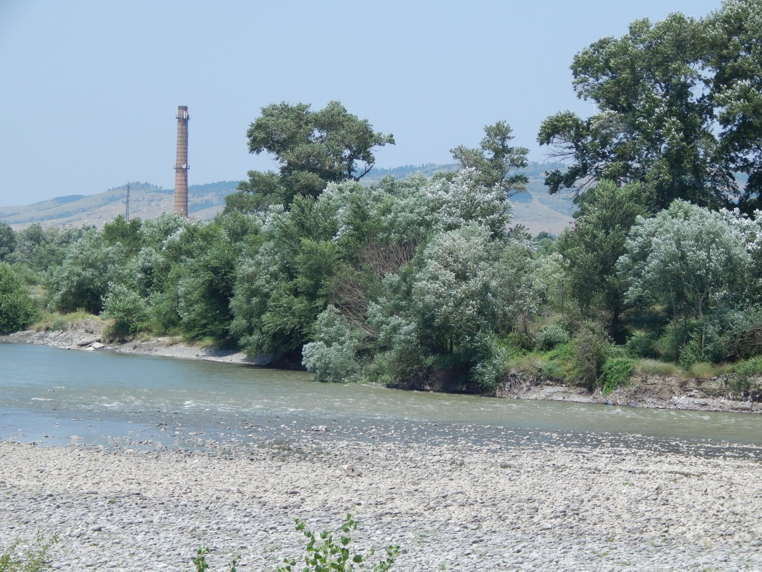
sur. 1

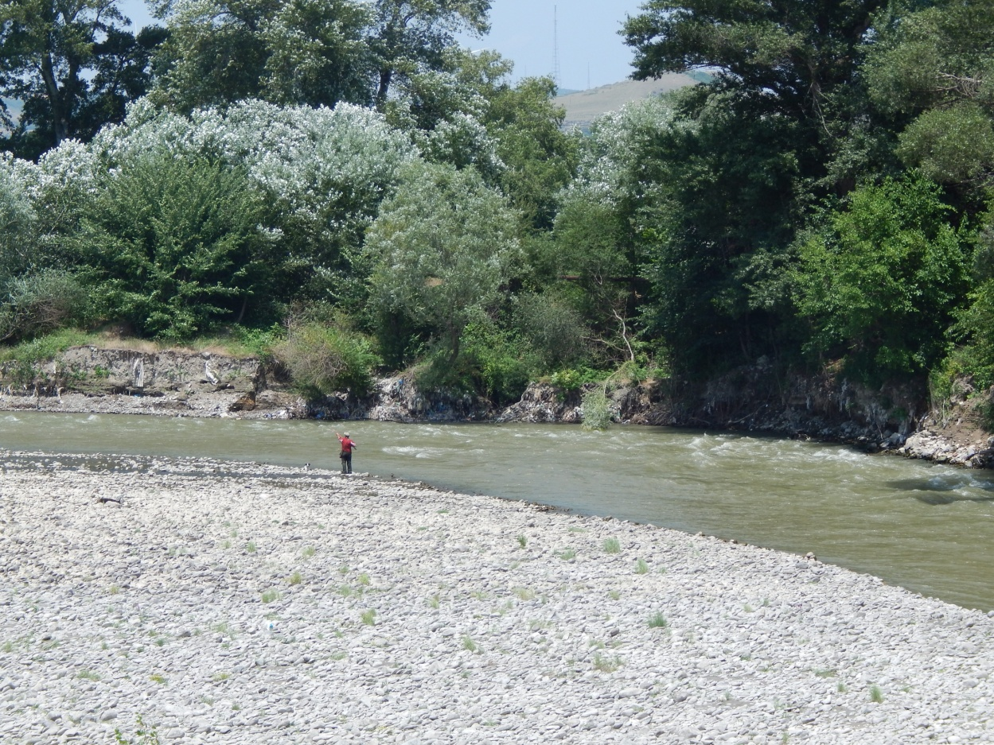
sur. 2
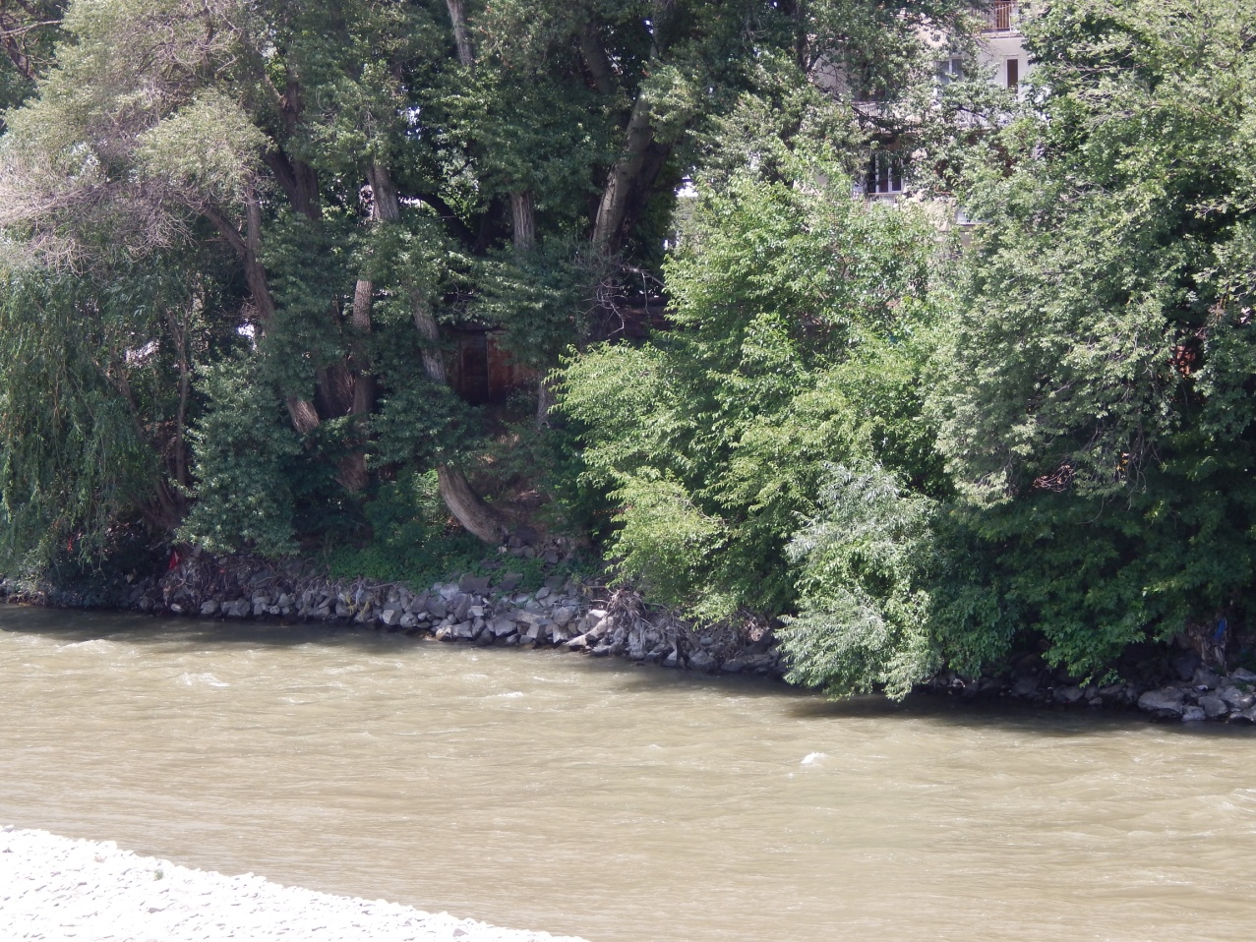
sur. 3

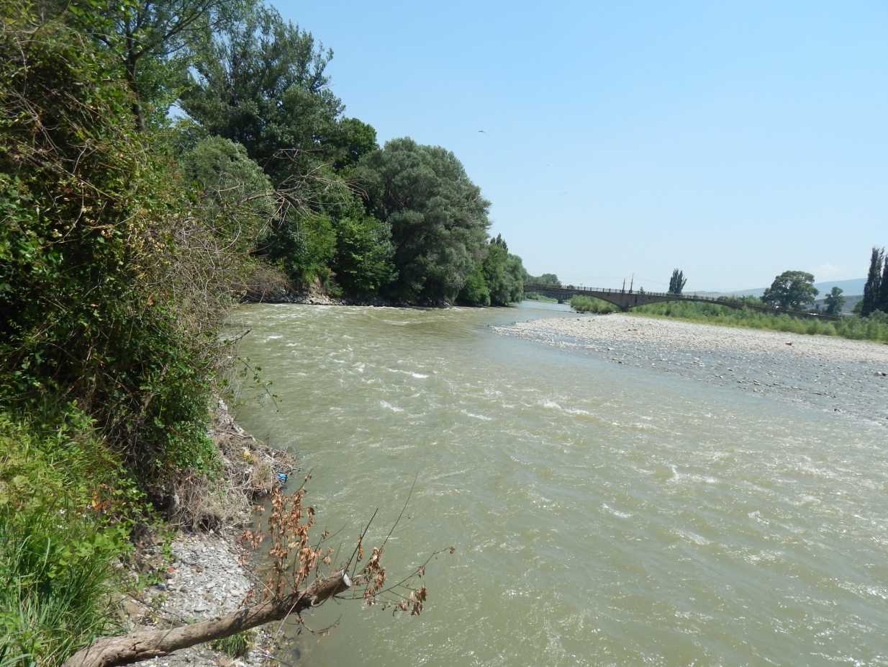
sur. 4
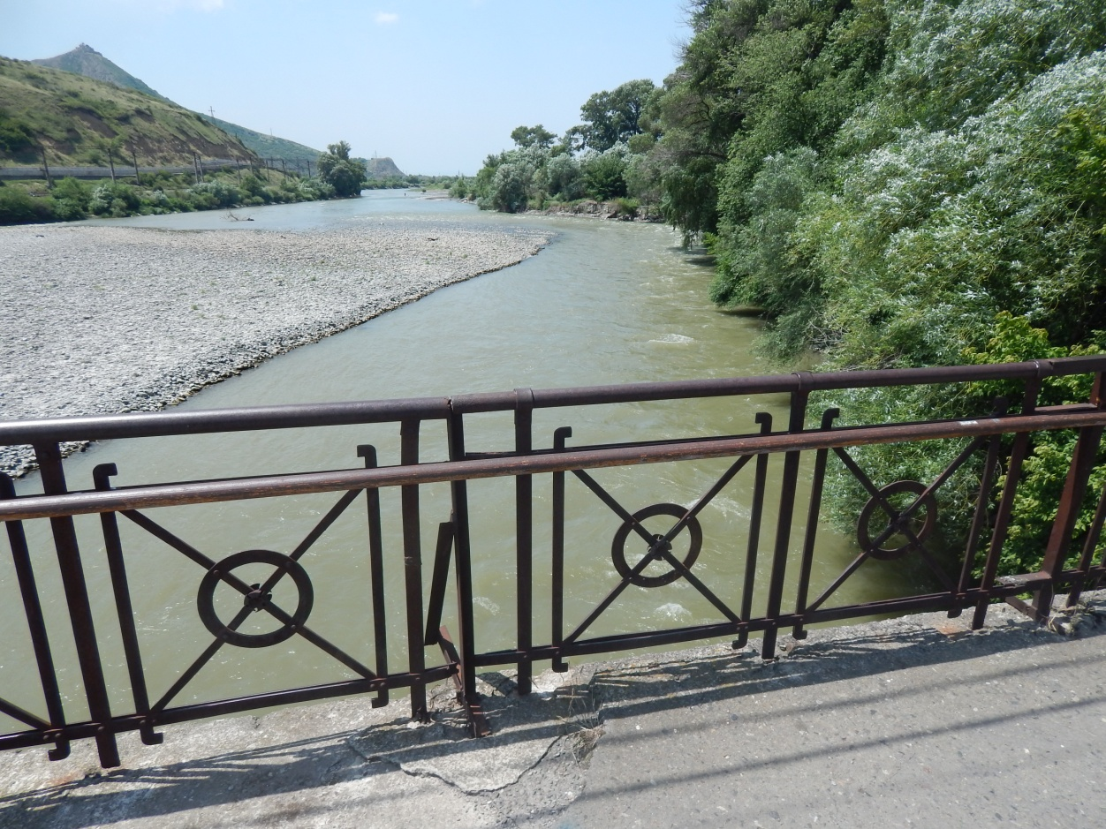
sur. 5

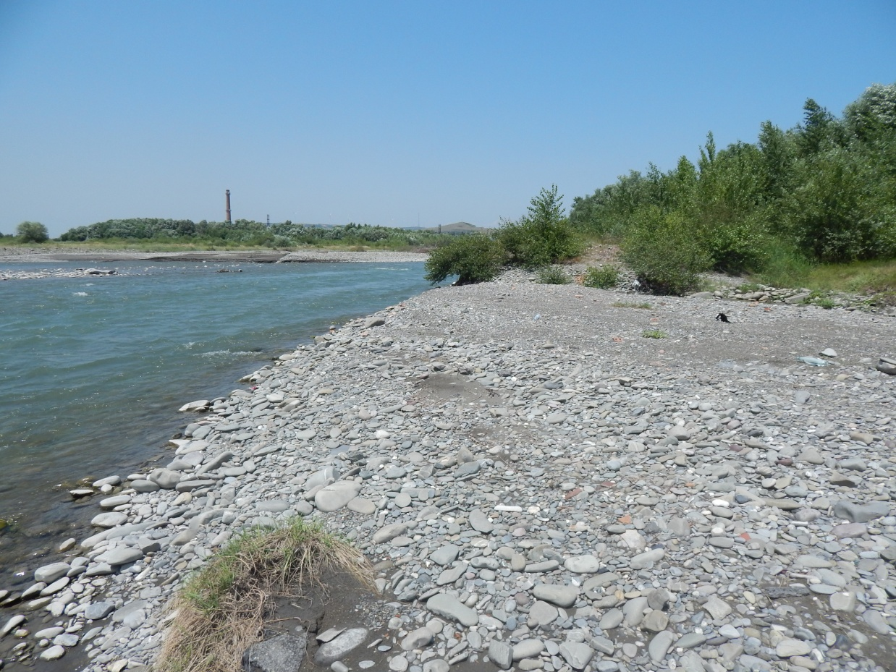
sur.6
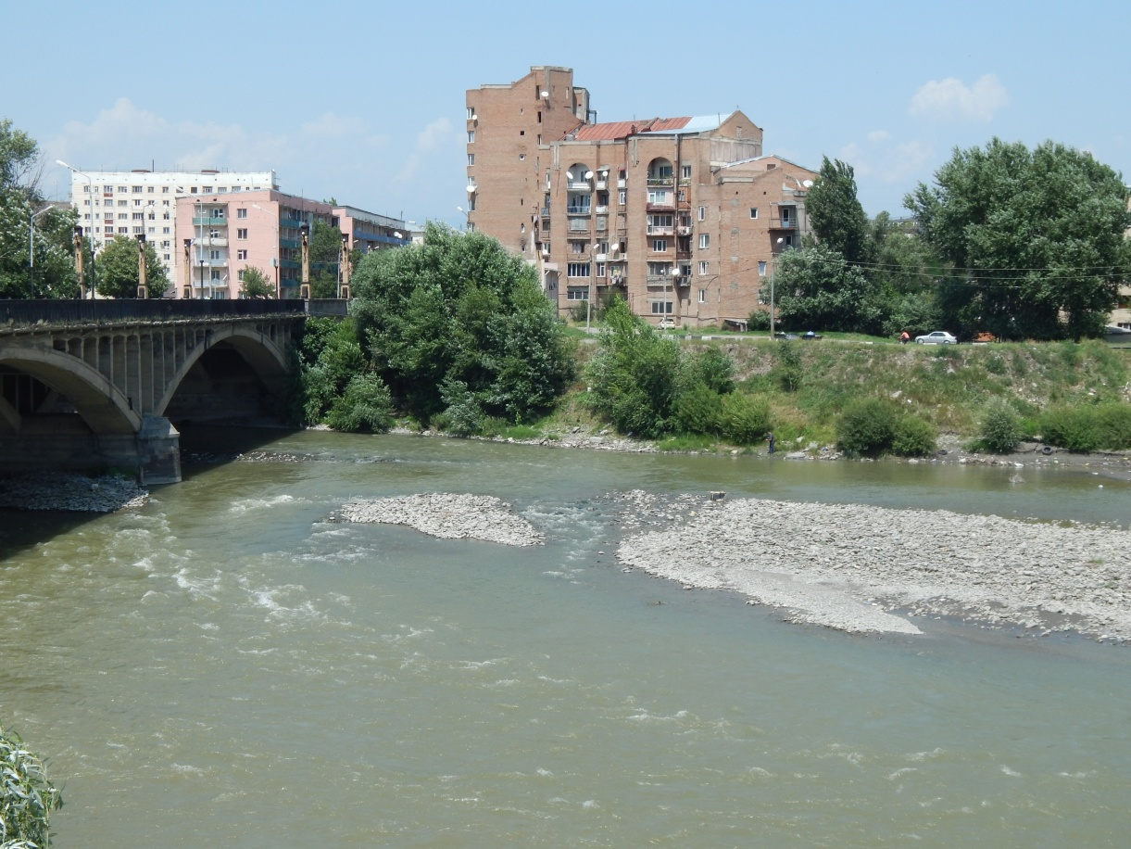
sur. 7

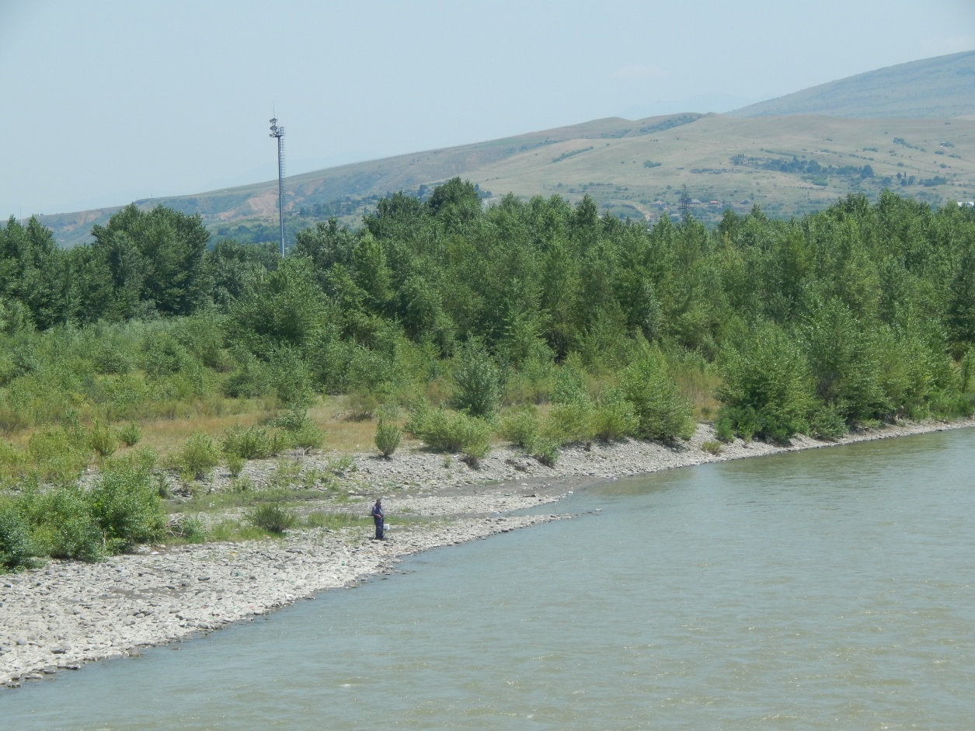
sur. 8
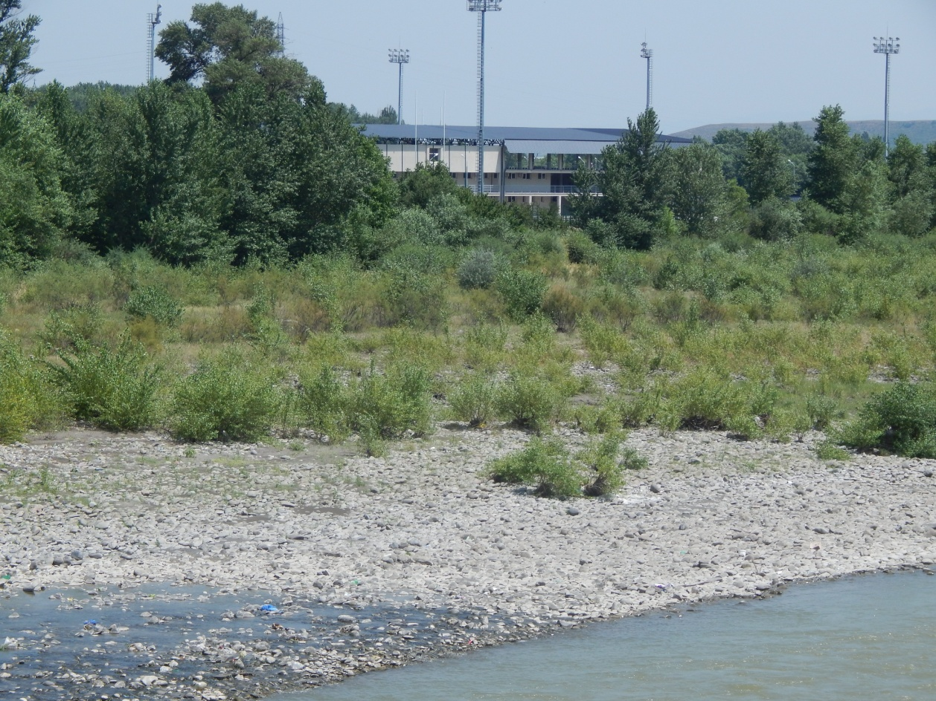
sur. 9
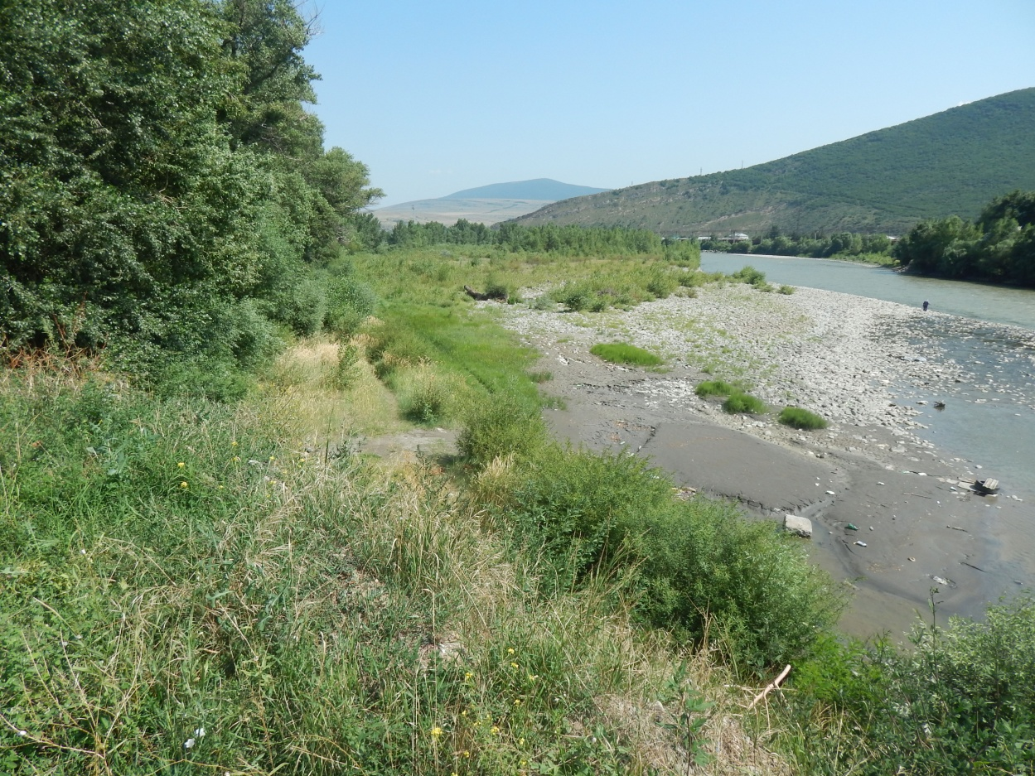
sur. 10

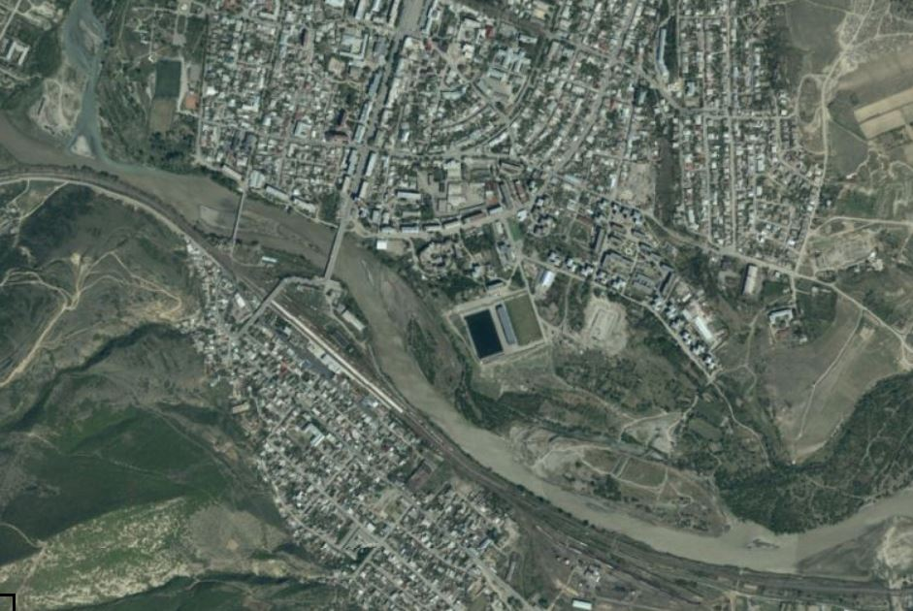

q.gorSi md. mtkvis marcxena napirze e.w. “Walebis” dasaxlebasTan rkinabetonis kedlis mowyoba I ubani
rkinabetonis kedlis mowyobis samuSaoTa moculobebis uwyisi
N | samuSaoebis dasaxeleba | ganz | moculobebi | SeniSvna

1 | 2 | 3 | 4 | 5
 | I. mosamzadebeli samuSaoebi
1 | mdinaris kalapotSi Casasvlelad droebiTi gzis (sigane 4.5 m) mowyoba | grZ.m | 100
 | - gruntis moWra buldozeriT gadaadgileba 20 m-ze adgilze mosworebiT | m²/m³ | 450/225 | grunti 6^{g}/9^{g}  IV kat
 | - gzis savali nawilis mowyoba h=20 sm qviSa-xreSovani nareviT datkepniT | m²/m³ | 450/90
2 | mdinaris kalapotSi gruntis damuSaveba eqskavatoriT (kunZulis daSla) gruntis gverdze mozvinviT buldozeriT | m³ | 36615 | 100 m gadaadgilebiT
3 | kalapotis gaWra buldozeriT (mdinaris kalapotis formireba) gruntis gverdze mozvinviT | m²/m³ | 24410/7323 | 100 m gadaadgilebiT
4 | xeebis moWra d_{saS}=30sm, datvirTva da gatana nayarSi | c | 18
5 | buCqnaris gaCexva da dawva adgilze | m² | 120
 | II. rkinabetonis kedlis mowyoba
1 | saproeqto kedlis samSeneblo sigrZe | grZ.m | 240
2 | gruntis damuSaveba eqskavatoriT datvirTva da gatana droebiT rezervSi |  |  | droebiTi rezervi 2 km
 | - grunti 6^{g}/9^{g} IV kat | m³ | 7530
3 | damcavi bermis mosawyobad sveli gruntis damuSaveba, eqskavatoriT datvirTva da gatana droebiT rezervSi |  |  | droebiTi rezervi 2 km
 | - grunti 6^{g}/9^{g} IV kat | m³ | 5720
4 | gruntis damuSaveba xeliT, qvabulis kedlis gamagrebiT, datvirTva da gatana droebiT rezervSi |  |  | droebiTi rezervi 2 km
 | - grunti 6^{g}/9^{g} IV kat | m²/m³ | 1508 / 1207
5 | satampone betoniT (portlandcementiT) moednis sagebis mowyoba h=10 sm | m³ | 150 | B20F200W8B
6 | sayrdeni kedlis mosawyobad mdinaris kalapotSi qvanayaris bermis mowyoba:
 | - bermis mosawyobad qvis masis SeZena karierSi, datvirTva avtoTviTmclelze da transportireba obieqtze  (qvis masa warmoadgens aradaxarisxebul samTo qanas da Seicavs ara nakleb 50% diametris d=1.2 m qvas, moculobiTi woniT 2.6 t/m³) | m³ | 10600
 | - qvenayari bermis mowyoba qvis CayriT CasolviT | m³ | 10600
 | - Tixis Cayra tomrebSi xeliT | m³ | 3570
 | - Tixis Tomrebis mowyoba bermis ferdze filtraciis Tavidan asacileblad amwiT | m³ | 3570 | 30% meoradi gamoyenebiT
 | - Tixis Tomrebis datvirTva amwiT, gadaadgileba avtoTviTmclelebiT 200 m-mde da mowyoba bermis ferdZe | m³ | 1530
 | - mSeneblobis damTavrebis Semdeg Tixiani tomrebis mitvirTvis daSla eqskavatoriT avtoTviTmclelebze datvirTviT | m³ | 3570
 | - Tixiani tomrebis transportireba nayarSi avtoTviTmclelebiT, mosworebiT buldozeriT | t | 6426 | nayari 5 km
7 | wylis amotumbva ori 120 m³/sT warmadobis tumboTi | manq. cvla | 100 | erTi morige tumbo
8 | monoliTuri rkinabetonis kedlis saZirkvlis mowyoba:
 | - qviSa-xreSovani sagebis mowyoba h=20 sm | m³ | 315
 | - armatura A-I | kg | 5570.4
 | - armatura A-III | kg | 41925.6
 | - armatura A-500 | kg | 62416.8
 | - betoni B25F200W6 | m³ | 2825
9 | monoliTuri rkinabetonis kedlis tanis mowyoba:
 | - armatura A-I | kg | 5379
 | - armatura A-III | kg | 35124.6
 | - armatura A-500 | kg | 77431.2
 | - betoni B25F200W6 | m³ | 2083
10 | ganivi drenaJis mowyoba:
 | - plastmasis mili d=15 sm | c/grZ.m | 120/168
11 | grZivi drenaJis mowyoba:
 | - poxieri Tixa h=20 sm | m³ | 240
 | - qvayrili h=30 sm | m³ | 360
12 | wasacxebi hidroizolaciis mowyoba cxeli bitumiT | m² | 3960 | 2 fena
13 | kedlis seqciebs Soris sadeformacio nakerebis mowyoba | c/m² | 23/475 | sadeformacio nakeris sigane  Seadgens 4 sm
 | - bitumSi gaJRenTili xis farebis damzadeba
 | - xe-masala | m³ | 19
 | - bitumi | kg | 2090
 | - damzadebuli farebis zedapiris dafarva bitumSi gaJRenTili jvaloTi | kg | 1301 | jvalo 950 m²  bitumi  1045 kg
 | - farebis montaJi saproeqto mdgomareobaSi | kg | 12891
 | - sadeformacio nakerebis zedapiris Selesva (fasadis cementis xsnariT | m³ | 0.5 | M-200
14 | mdinaris mxridan qvabulis Sevseba qvis masiT buldozeriT, CasolviT | m³ | 10600 | (adre gamoyenebuli bermisTvis)
15 | kedlebis ukan Sevseba droebiTi rezervidan moziduli adre damuSavebuli gruntiT, datkepna fenebad pnevmosatkepnebiT | m³ | 12300 | droebiTi rezervi 2 km
16 | droebiTi rezervidan darCenili gruntis datvirTva eqskavatoriT da gatana nayarSi | m³ | 21577 | nayari 5 km

q.gorSi md. mtkvis marcxena napirze კ/დ პარკის მიმდებარედ rkinabetonis kedlis mowyoba II ubani
rkinabetonis kedlis mowyobis samuSaoTa moculobebis uwyisi
N | samuSaoebis dasaxeleba | ganz | moculobebi | SeniSvna

1 | 2 | 3 | 4 | 5
 | I. mosamzadebeli samuSaoebi
1 | mdinaris kalapotSi Casasvlelad droebiTi gzis (sigane 4.5 m) mowyoba | grZ.m | 220
 | - gruntis moWra buldozeriT gadaadgileba 20 m-ze adgilze mosworebiT | m²/m³ | 990/495 | grunti 6^{g}/9^{g}  IV kat
 | - gzis savali nawilis mowyoba h=20 sm qviSa-xreSovani nareviT datkepniT | m²/m³ | 990/198
2 | xeebis moWra d_{saS}=30sm, datvirTva da gatana nayarSi | c | 12
3 | buCqnaris gaCexva da dawva adgilze | m² | 450
 | II. rkinabetonis kedlis mowyoba
1 | saproeqto kedlis samSeneblo sigrZe | grZ.m | 970
2 | gruntis damuSaveba eqskavatoriT datvirTva da gatana droebiT rezervSi |  |  | droebiTi rezervi 2 km
 | - grunti 6^{g}/9^{g} IV kat | m³ | 63800
3 | damcavi bermis mosawyobad sveli gruntis damuSaveba, eqskavatoriT datvirTva da gatana droebiT rezervSi |  |  | droebiTi rezervi 2 km
 | - grunti 6^{g}/9^{g} IV kat | m³ | 8000
4 | gruntis damuSaveba xeliT, qvabulis kedlis gamagrebiT, datvirTva da gatana droebiT rezervSi |  |  | droebiTi rezervi 2 km
 | - grunti 6^{g}/9^{g} IV kat | m²/m³ | 5790 / 4632
5 | satampone betoniT (portlandcementiT) moednis sagebis mowyoba h=10 sm | m³ | 200 | B20F200W8B
6 | sayrdeni kedlis mosawyobad mdinaris kalapotSi qvanayaris bermis mowyoba:
 | - bermis mosawyobad qvis masis SeZena karierSi, datvirTva avtoTviTmclelze da transportireba obieqtze  (qvis masa warmoadgens aradaxarisxebul samTo qanas da Seicavs ara nakleb 50% diametris d=1.0 m qvas, moculobiTi woniT 2.6 t/m³) | m³ | 16800
 | - qvenayari bermis mowyoba qvis CayriT CasolviT | m³ | 16800
 | - Tixis Cayra tomrebSi xeliT | m³ | 4360
 | - Tixis Tomrebis mowyoba bermis ferdze filtraciis Tavidan asacileblad amwiT | m³ | 4360 | 30% meoradi gamoyenebiT
 | - Tixis Tomrebis datvirTva amwiT, gadaadgileba avtoTviTmclelebiT 200 m-mde da mowyoba bermis ferdZe | m³ | 2170
 | - mSeneblobis damTavrebis Semdeg Tixiani tomrebis mitvirTvis daSla eqskavatoriT avtoTviTmclelebze datvirTviT | m³ | 4360
 | - Tixiani tomrebis transportireba nayarSi avtoTviTmclelebiT, mosworebiT buldozeriT | t | 7848 | nayari 5 km
7 | wylis amotumbva ori 120 m³/sT warmadobis tumboTi | manq. cvla | 400 | erTi morige tumbo
8 | monoliTuri rkinabetonis kedlis saZirkvlis mowyoba:
 | - qviSa-xreSovani sagebis mowyoba h=20 sm | m³ | 1265
 | - armatura A-I | kg | 22513.7
 | - armatura A-III | kg | 169449.3
 | - armatura A-500 | kg | 252267.9
 | - betoni B25F200W6 | m³ | 11416.9
9 | monoliTuri rkinabetonis kedlis tanis mowyoba:
 | - armatura A-I | kg | 20476.4
 | - armatura A-III | kg | 131924.9
 | - armatura A-500 | kg | 307198.6
 | - betoni B25F200W6 | m³ | 7803.8
10 | ganivi drenaJis mowyoba:
 | - plastmasis mili d=15 sm | c/grZ.m | 485/679
11 | grZivi drenaJis mowyoba:
 | - poxieri Tixa h=20 sm | m³ | 882
 | - qvayrili h=30 sm | m³ | 1323
12 | wasacxebi hidroizolaciis mowyoba cxeli bitumiT | m² | 15880 | 2 fena
13 | kedlis seqciebs Soris sadeformacio nakerebis mowyoba | c/m² | 96/1920 | sadeformacio nakeris sigane  Seadgens 4 sm
 | - bitumSi gaJRenTili xis farebis damzadeba
 | - xe-masala | m³ | 77
 | - bitumi | kg | 8450
 | - damzadebuli farebis zedapiris dafarva bitumSi gaJRenTili jvaloTi | kg | 5260 | jvalo 3840 m²  bitumi  4227 kg
 | - farebis montaJi saproeqto mdgomareobaSi | kg | 52210
 | - sadeformacio nakerebis zedapiris Selesva (fasadis cementis xsnariT | m³ | 2 | M-200
14 | mdinaris mxridan qvabulis Sevseba qvis masiT buldozeriT, CasolviT | m³ | 16800 | (adre gamoyenebuli bermisTvis)
15 | kedlis win Sevseba droebiTi rezervidan moziduli adre damuSavebuli gruntiT, datkepna fenebad pnevmosatkepnebiT | m³ | 18850
16 | kedlebis ukan Sevseba droebiTi rezervidan moziduli adre damuSavebuli gruntiT, datkepna fenebad pnevmosatkepnebiT | m³ | 32370 | droebiTi rezervi 2 km
17 | droebiTi rezervidan darCenili gruntis datvirTva eqskavatoriT da gatana nayarSi | m³ | 25212 | nayari 5 km

ZiriTadi samSeneblo meqanizmebis CamonaTvali
 | samSeneblo manqana -meqanizmebi | raodenoba
1 | 2 | 3
1 | avtoTviTmcleli | 3
2 | buldozeri | 3
3 | ავტოგრეიდერი | 1
4 | საგზაო თვითმავალი გლუვი საგორავი 6,5 ტ | 1
5 | საგზაო თვითმავალი გლუვი საგორავი 10 ტ | 1
6 | მოსარწყავი მანქანა 6000 ლ | 1
7 | ექსკავატორი | 2
8 | საავტომობილო ამწე 10 ტ | 1
9 | ბუჩქმჭრელი კიდული ტრაქტირზე | 1
10 | ამწე მუხლუხა სვლაზე 10 ტ | 1
11 | ტუმბო წარმადობით 120 მ³/სთ | 1
12 | ამწე საავტიმიბუკი სვლაზე 4 ტ | 1
13 | გადასატანი ამწე 1ტ | 1
14 | მეტონმრევი მიქსერი | 2

mSeneblobis warmoebis kalendaruli grafiki
 | samuSaos dasaxeleba | თვეები
 |  | 1 | 2 | 3 | 4 | 5 | 6 | 7 | 8 | 9 | 10 | 11 | 12
1 | 2 | 3 | 4 | 5 | 6 | 7 | 8 | 9 | 10 | 11 | 12 | 13 | 14
პირველი უბანი
 | მოსამზადებელი სამუშაოები
 | საყრდენი კედლის აგება
მეორე უბანი
 | მოსამზადებელი სამუშაოები
 | საყრდენი კედლის აგება

